**Ehrung des VDI Berlin-Brandenburg – Zwölf Absolventinnen und Absolventen der TH Wildau gehören zu den besten der Berliner und Brandenburger Hochschulen des Jahrgangs 2019/2020**

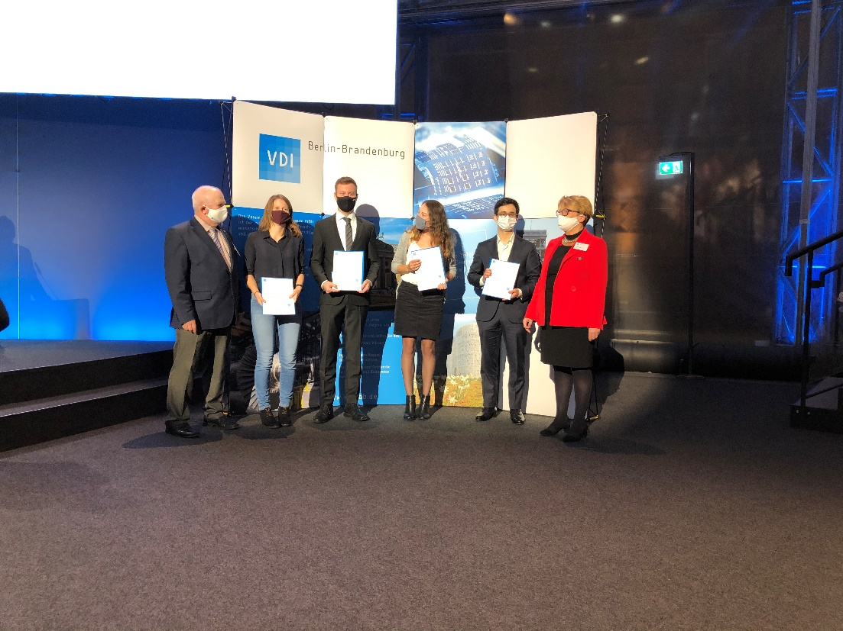

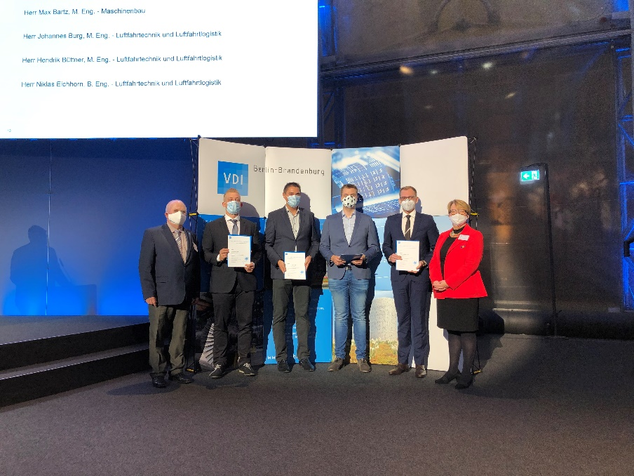

**Bildunterschrift:** Hochschul-Absolventinnen und -Absolventen des Jahrgangs 2019/2020

**Bild:** Heike Pospisil

**Subheadline:** Exzellenter Studienabschluss

Teaser:

**Am 30. Oktober 2020 ehrte der VDI Berlin-Brandenburg im Rahmen einer Festveranstaltung die besten Berliner und Brandenburger Hochschul-Absolventinnen und -Absolventen des Jahrgangs 2019/2020. Seitens der TH Wildau freuten sich zwölf Alumni über eine Ehrung des VDI, die ihr Studium mit „Ausgezeichnet“ abschlossen.**

*Text:*

Der VDI Berlin-Brandenburg ehrt jährlich die besten Absolventinnen und Absolventen eines Jahrgangs von Hochschulen in Berlin und Brandenburg. Am 30. Oktober 2020 wurden zwölf Absolventinnen und Absolventen der TH Wildau, die ihr Studium mit „Ausgezeichnet“ abgeschlossen haben, im Rahmen einer Festveranstaltung für den Jahrgang 2019/2020 im Gasometer des EUREF-Campus Berlin als Beststudierende vom VDI geehrt.

Die TH Wildau gratuliert Samantha Jane Hart, Max Bartz, Robert Paul Noffke (alle Maschinenbau), Johannes Burg, Hendrik Büttner, Niklas Eichhorn (alle Luftfahrttechnik/Luftfahrtmanagement), Richard Jan-Jacob Fiebelkorn, Valentin Schröter (beide Telematik), Annika Nadine Schulze (Technical Management), Laura Rammelt (Photonik), Lennart Heere (Biosystemtechnik/Bioinformatik) und Wolfgang Kloos (Business Administration) zu ihren herausragenden Studienleistungen.

Weiterführende Informationen zum VDI Berlin-Brandenburg unter: <http://www.vdi-bb.de>

Informationen zum Studium an der TH Wildau: [www.th-wildau.de/studieren-weiterbilden](http://www.th-wildau.de/studieren-weiterbilden)

**Ansprechpersonen Presse- und Medienkommunikation:**

Mike Lange / Mareike Rammelt

TH Wildau

Hochschulring 1, 15745 Wildau

Tel. +49 (0)3375 508 211 / -669

E-Mail: presse@th-wildau.de